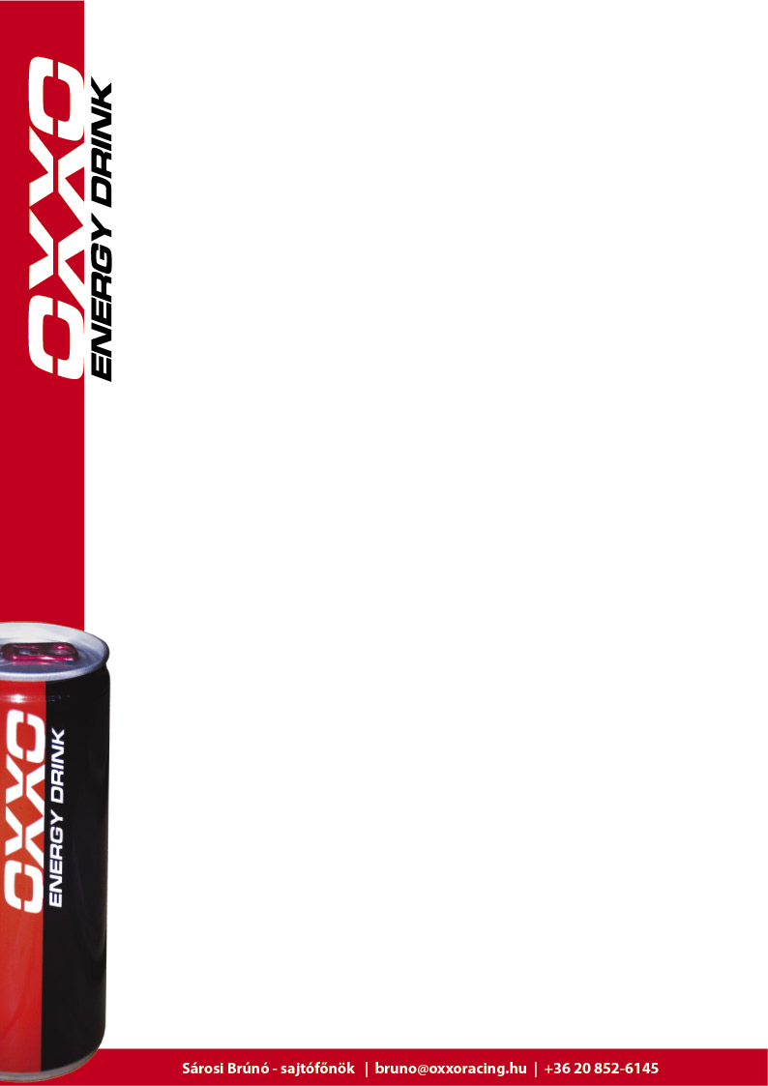
A tempónk elég lehet az "A" döntőhöz a Nyirádi Európa-bajnokságon

Lajos Gyula "Luigi", az OXXO Energy Drink Rallycross versenyzője két napig tesztelt Nyirádon, hogy felkészüljön a május végén megrendezésre kerülő Rallycross Európa-bajnokságra:

– Mindenféle beállítást kipróbáltunk az autón – kezdi Luigi az interjút –, volt, amikor rossz irányba mentünk, de a végére megtaláltuk a legjobb beállításokat a nyirádi pályára. Az autó kezesbárányként működött, így az Európa-bajnoki futamon is ezzel a Skodával fogunk menni, hiszen nemsokára pályazár lesz, és a másik autót nem lehet majd ilyen precízen beállítani a szabadedzések alatt. A másik autóra érkező új motorvezérlő elektronikát is ebbe a Skodába fogjuk beépíteni, valamint kap még egy rajtelektronikát is. És hogy mindezt ki is tudjuk próbálni, elindulok a jövő heti, máriapócsi bajnoki futamon. Így ott majd két kategóriában, két autóval állok rajthoz, a Seattal a Super Nationalban, illetve a Skodával Super 1.6-ban.

– Most Nyirádon, a második nap vége felé 49.5-ös időt mentem úgy, hogy csak elöl volt új gumi, és nem működött a szervó az autóban – csapatom, a Blue Engineering szerint 49.0 - 49.2 között mentem volna, ha mindezek rendben lettek volna. Erről az időről csak annyit, hogy a tavalyi Eb futamon kategóriámban az élen haladók mentek hasonlókat, persze hozzá kell tenni, hogy ebből nem lehet messzemenő következtetést levonni, ez csak egy adat, mert a verseny nyilván több, mint egy köridő. De az a tempó, amivel sikerülhet elérni az "A" döntőig, úgy néz ki, megvan. – fejezte be beszámolóját boldog mosollyal az OXXO Energy Drink versenyzője.

Luigi egyik gyorsköre az alábbi videón látható:

http://www.youtube.com/watch?v=z3vryFqGq-g

